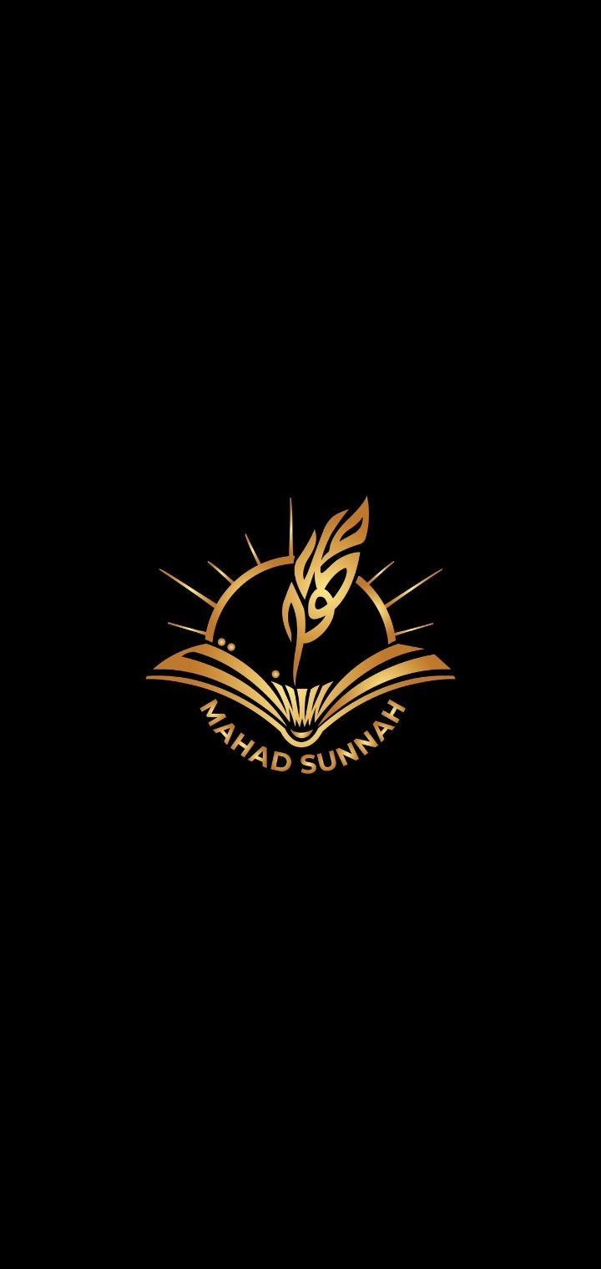
الأصول الثلاثة:
De tre grunderna i islam:

https://Mahadsunnah.com
https://Sarhaan.com

Vem är din Herre?
Min Herre är Allah.

Vad är din relgion?
Min relgion är islam.

Vem är din profet?
Min profet är Muhammed sallalahu aleyhi wasallam.

